一，APP 名称：悟空租车 下载量：10000
功能：悟空租车成立于2014年，是互联网租车品牌，覆盖全国270+城市，10000+网点，5000+车型，100000+车辆，城市覆盖、车型数量、网点覆盖量均在行业内遥遥领先，正向着“车多网全，价格不贵，便捷，有温度的服务”的目标不断迈进。悟空致力于打造一个全口径预约出行用车的超级平台，向客户提供短租、长租、包车、代步车、超级豪车、房车、越野车、自驾游、企业用车等多场景化的出行用车服务

二，模块分布
1.1：APP首页 模块说明：1租车选项（短租 或 长租）
2活动推送



1.2订单 模块说明： 1订单管理

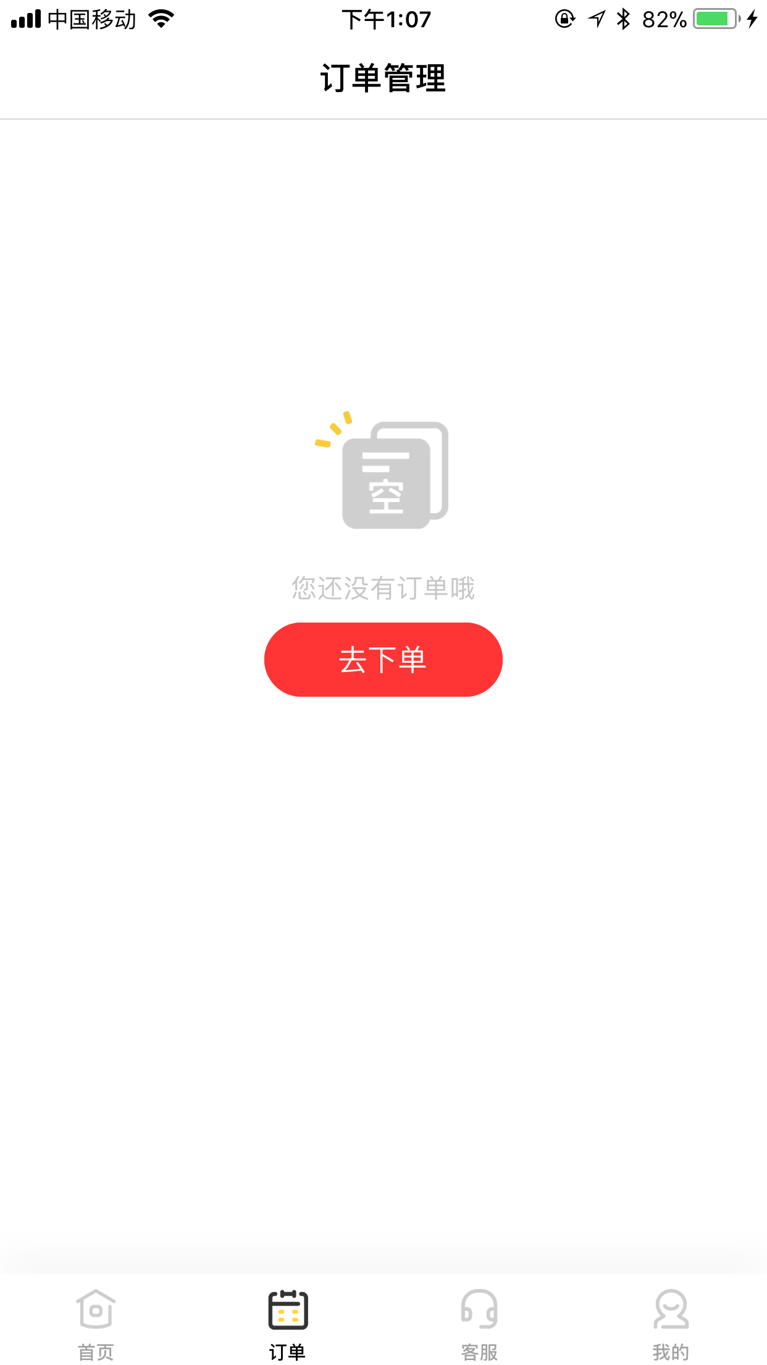

1.3，客服 模块说明： 1客服热线
2租车指引
3常见问题

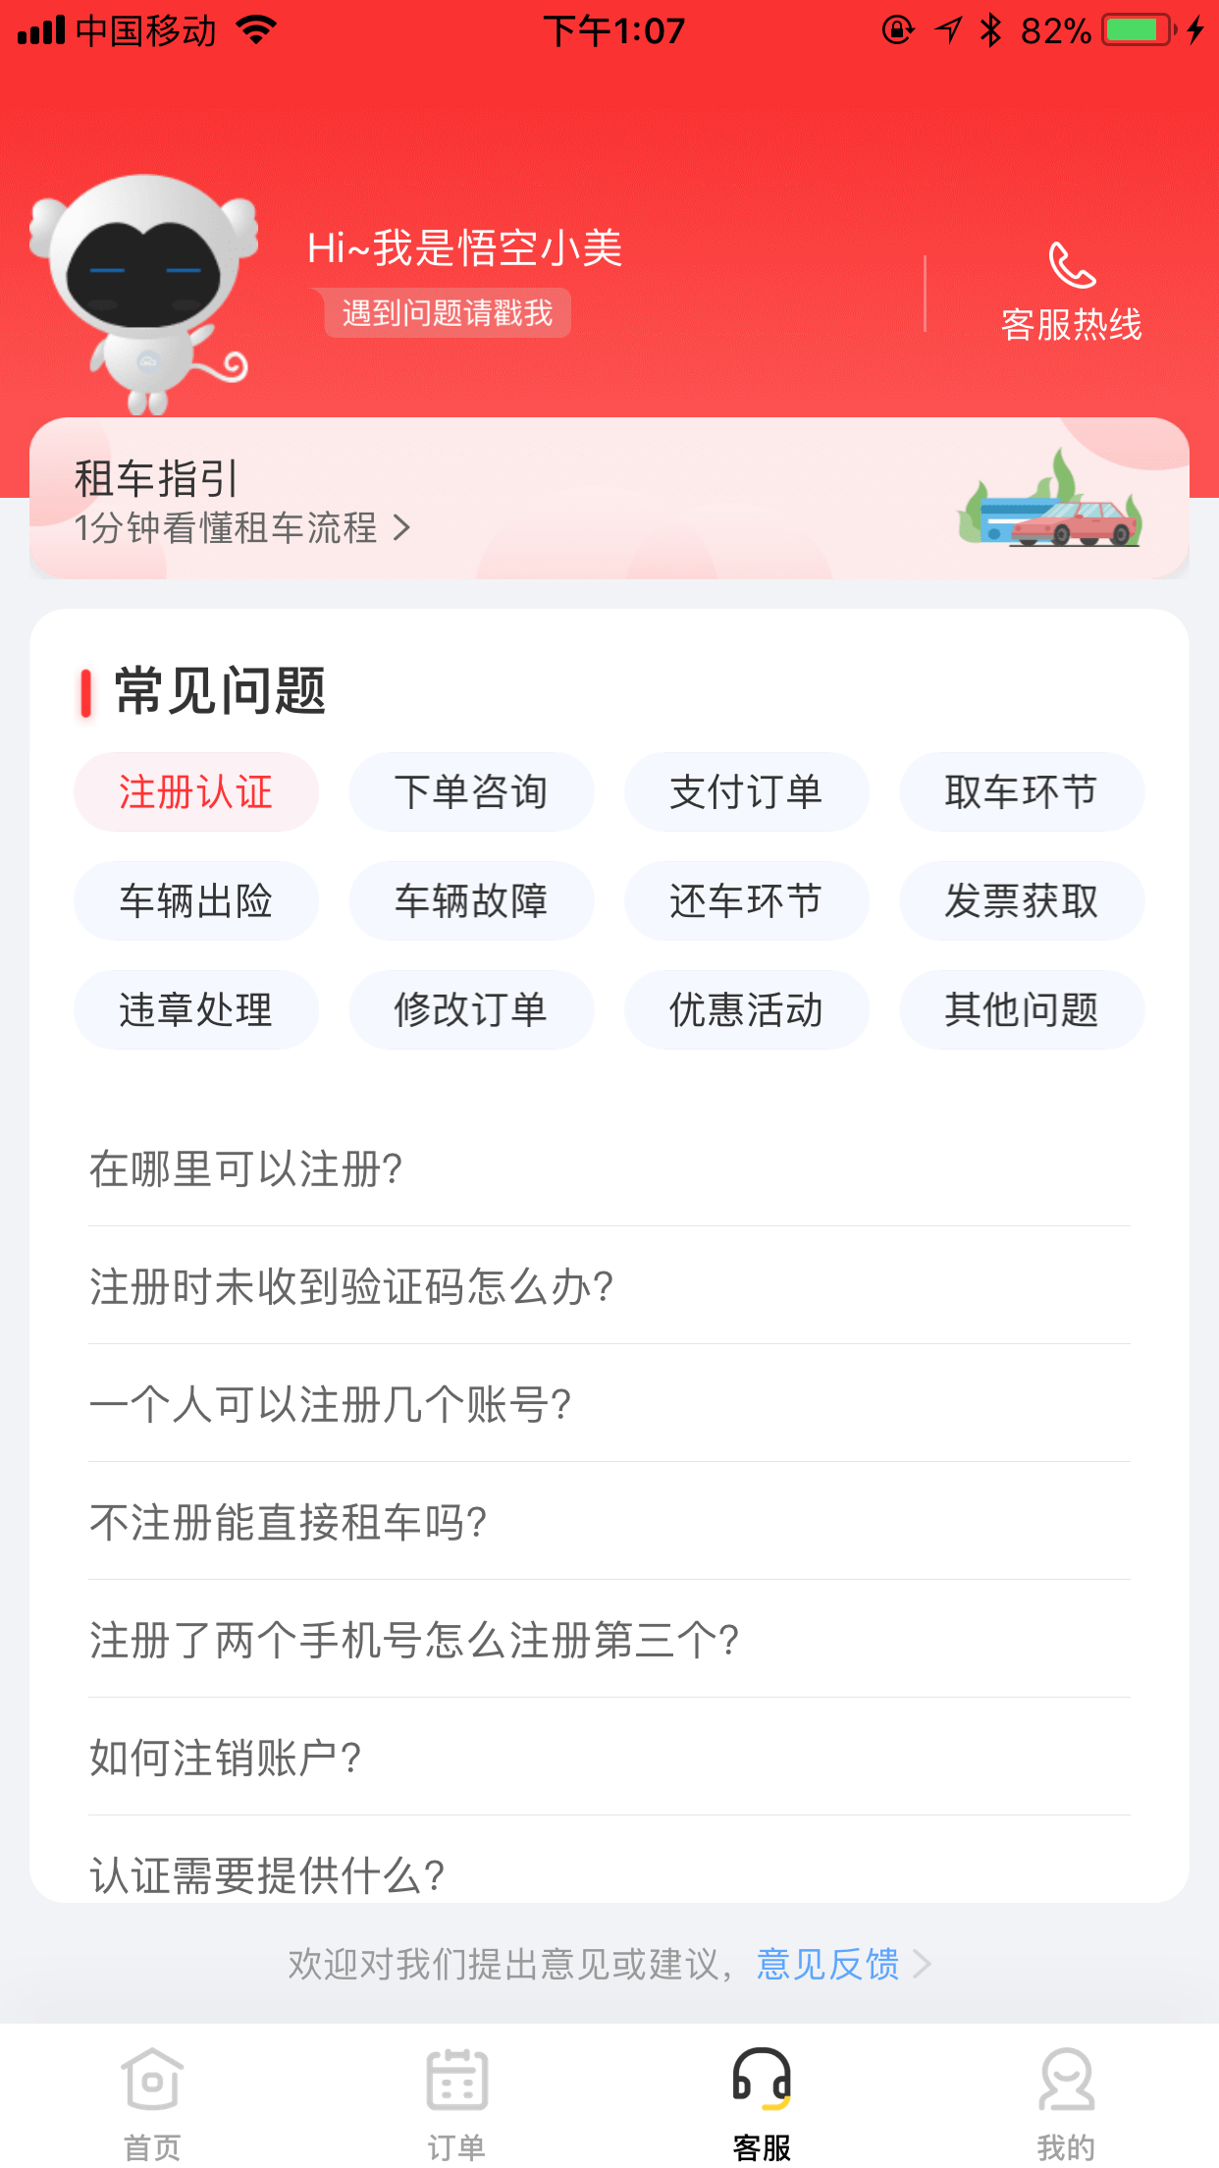
1.4，我的 模块说明：1登录/注册
2车型收藏
3门店关注
4最近浏览
5推广信息
6优惠券
7里程
8抵用金
9我的钱包
10我的钱包

